Признаки подделки лекарств

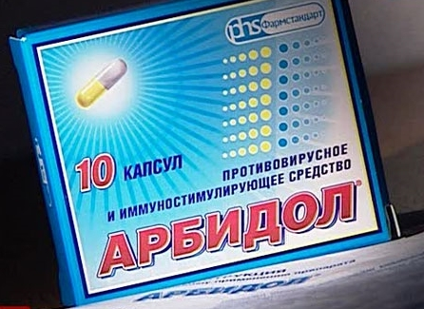
- осмотреть упаковку на наличие ошибок в названии
- аннотация
- должна быть сложена пополам между таблетками
- напечатана, а не ксерокопирована, осмотреть цвет, качество бумаги, нечеткая гравировка
- прочитать как должна выглядеть таблетка и сравнить по этим критериям
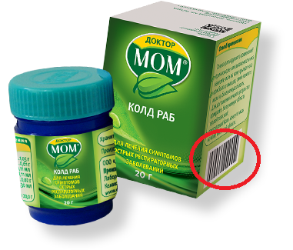
- проверить соответствие штрих – кода, регистрационного номера, декларации
- данные не могут быть стерты слегка намоченным пальцем
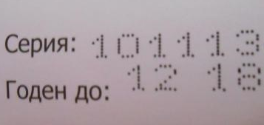
- проверить срок годности, соответствие на лекарстве и упаковке, несоответствие, отсутствие, наличие следов перебивки чисел
- не хватает какого-то количества таблеток
- низкая стоимость, обычно подделывают препараты в ценовой категории от 150 до 500 рублей, дешевые подделывать невыгодно, а лекарства дороже 1000 рублей - «штучный товар»
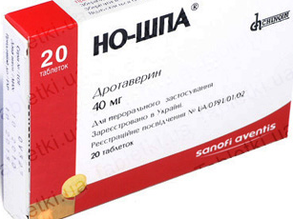
- лидеры подделок
- Мезим
- Фестал
- Супрастин
- Сумамед
- Линекс
- Но-шпа
- Кетанов

